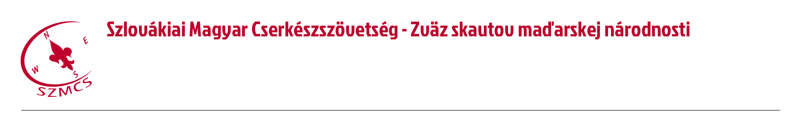
Hungarian Scouts Association in Slovakia Számlaszám: IBAN: SK96 0200 0000 0000 05430122
Nám. sv. Štefana 296/6., SK-929 01 Dunajská Streda – Dunaszerdahely BIC/SWIFT: SUBASKBX (VÚB, a.s.)
Tel.: +421(0)31/5527121, +421(0)918 512 292 IČO: 17641896 DIČ: 2021092964
E-mail: szmcs@szmcs.sk Web: www.szmcs.sk Bejegyzési szám: VVS/1-909/90-74 (MV SR)

Alapképzés felnőtteknek

Kedves csapatvezetők, érdeklődők!

Vannak a környezetedben, ismeretségi körödben
- bárátok, családtagok, ismerősök, akit lenyűgözött a cserkészet,
- felnőttek, akik szívesen segítenék a csapat munkáját,
- önkéntesek, akiket érdekel a cserkészet,
- idősebb rover és felnőtt újoncok,
- bárki, akiről úgy gondolod, hogy hasznos tagjai lennének csapatodnak, és el tudnának látni kisebb-nagyobb feladatokat, vagy csak érdekli őket, hogy mit, hogyan csinálunk?
Akkor invitáld, vagy jelentkezz magad a Szlovákia Magyar Cserkészszövetség által szervezett Alapképzésre a cserkészetről.

Az Alapképzésen
- megismerkedhetnek a cserkészetünk lényegi tartalmával olyan keretek közt, ahogy az a cserkészfoglalkozásokon is történik,
- szert tehetnek a cserkészeszméken, módszereken és cserkészpedagógián alapuló élményszerű és gyakorlati tapasztalatra, tudásra és látásmódra.

Az Alapképzés célja, hogy
- megismertessük a cserkészetet ott is, ahol erre eddig nem volt lehetőség,
- hasznos tapasztalatokat adjunk tovább,
- esetleges előítéleteket szüntessünk meg.

Az Alapképzés helyszíne és időpontja:

Palást (Pláštovce), Ivánka kastély (http://www.ivanka.szmcs.sk/), 2019. október 4-6.

Érkezés pénteken 17:00- 18:00 között, távozás vasárnap délelőtt. Csak teljes időre fogadunk jelentkezőket.
Alsó korhatár: 16 év. Felső korhatár nincs!
Jelentkezési határidő: 2019. szeptember 20.
Részvételi díj: 15 Eur.
Befizetendő egy összegben 2019. szeptember 20-ig a következő variabilný symbol megadásával: 1910049999. Az üzenet részbe (správa pre adresát) írjátok be a saját neveteket. Az SZMCS bankszámlája: IBAN: SK96 0200 0000 0000 05430122, BIC/SWIFT: SUBASKBX (VÚB, a.s.). Ne feledd a variabilný symbol feltüntetését!
Befizetett részvételi díjat nem áll módunkban visszafizetni. Nyomós indok esetén van lehetőség egyéni elbírálásra, ebben az esetben a Központi Iroda elérhetőségeire 2019. november 3-ig elküldött írásos kérvény esetén az az Elnökség 2018.03.13-án meghozott döntése értelmében a befizetett összeg max. 50%-a téríthető vissza.

Jelentkezni a mellékelt jelentkezési lapon, vagy az online űrlapon keresztül lehet, vagy a csatolt jelentkezési lapot kitöltve és beküldve az szmcs@szmcs.sk e-mail címre. A rendezvény befogadóképessége 25 fő.
Felszerelési listát egy következő dokumentumban találtok.
Bármilyen kérdésetek merül fel, írjatok bátran az szmcs@szmcs.sk e-mail címre.

Mindenkit szeretettel várunk!
Az Ak csapat nevében Mártha Tamás

